LUNES | MARTES | MIÉRCOLES |   JUEVES | VIERNES | SÁBADO | DOMINGO
 |  | 1 | 2  Día de Muertos | 3 | 4 | 5
6 | 7  Día del Ferrocarrilero | 8 | 9 | 10 | 11 | 12  Día Nacional del Libro
13 | 14 | 15 | 16  Dia intl. para la Tolerancia | 17 | 18 | 19
20  Aniversario de la Revolución Mexicana | 21 | 22  Día del Músico | 23  Día de la Armada de México | 24  C.T.E | 25  Día intl. de la Eliminación de la violencia contra la Mujer | 26
27 | 28 | 29 | 30

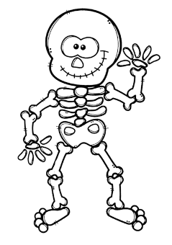




Día inhábil:
- 2: Día de Muertos
- 20: Aniversario de la Revolución Mexicana.
Suspensión por C.T.E
Aplicación del Proyecto:
Llevemos nuestras tradiciones a nuestra escuela
Aplicación del Proyecto:
Teatro en la Escuela
Aplicación del Proyecto:
Éste soy YO
Noviembre
Noviembre

